Cholmed - Bionexo (Monitoramento)
início monitoramento 11:20:12
Download das cotações e confirmações às 11:22:49

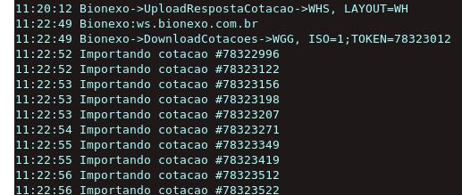
Download foi até as 11:26:59
Retorno às 11:29:50
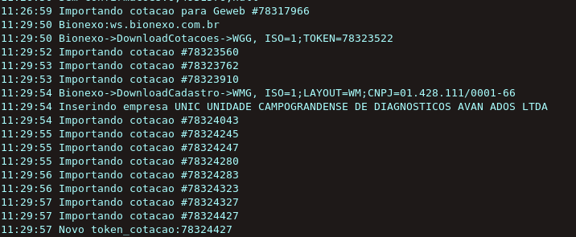
Download foi até as 11:33:51
Retorno às 11:36:51
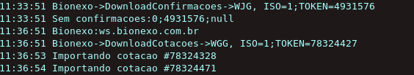
Download foi até as 11:40:55
Retorno às 11:43:55

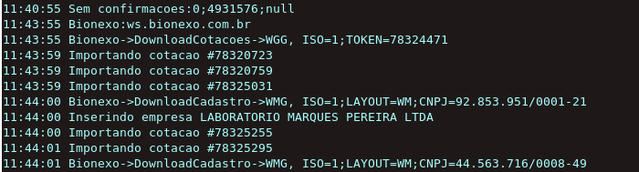
Download foi até as 11:48:02
Retorno às 11:51:02
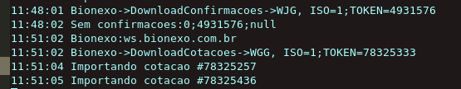
Download foi até as 11:56:14
Retorno às 11:59:14
